闽江学院课程档案管理手册—管理员篇

1. 访问https://mju.mh.chaoxing.com，点击右上角“登录”。

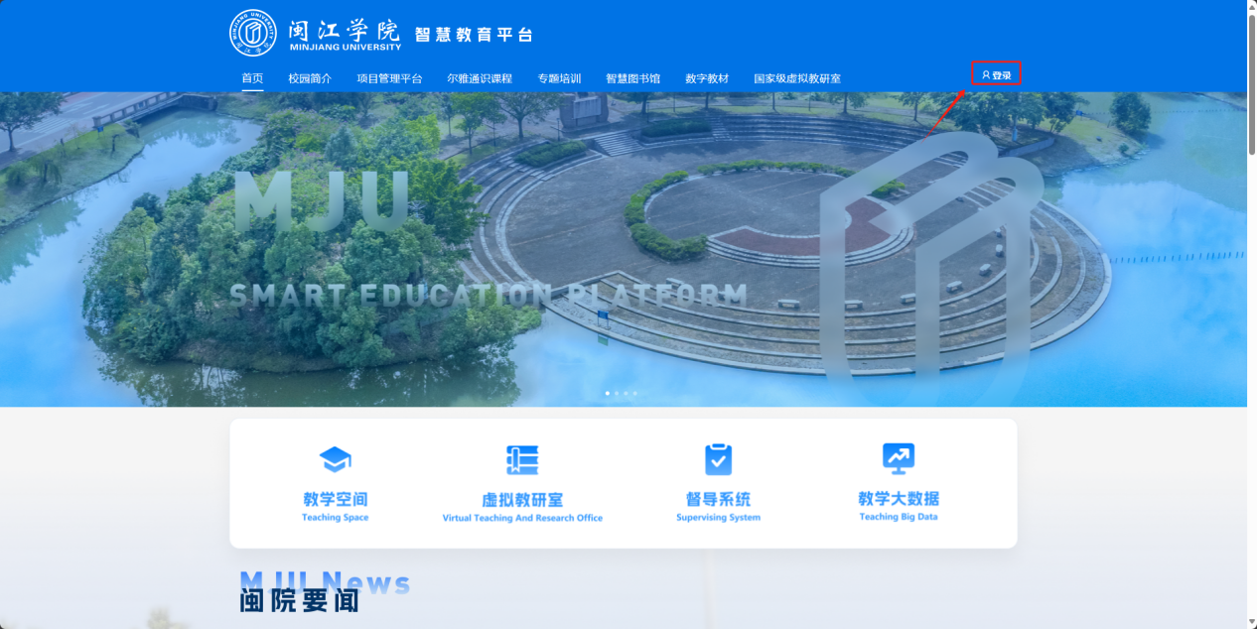

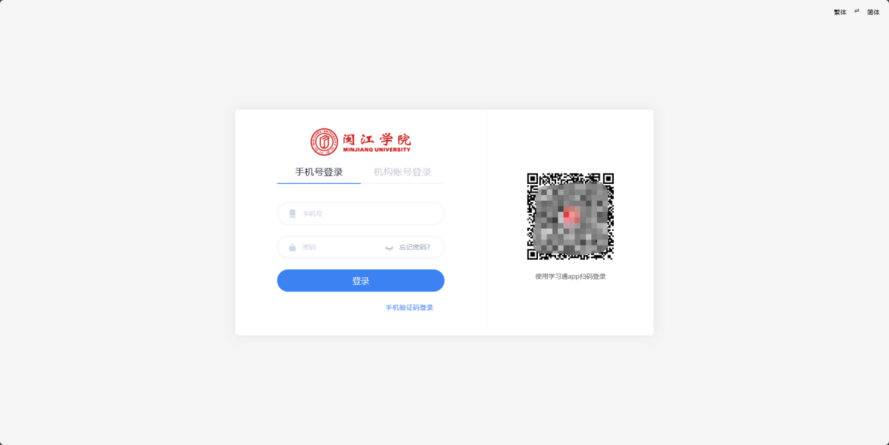

1. 登录后进入“个人空间”

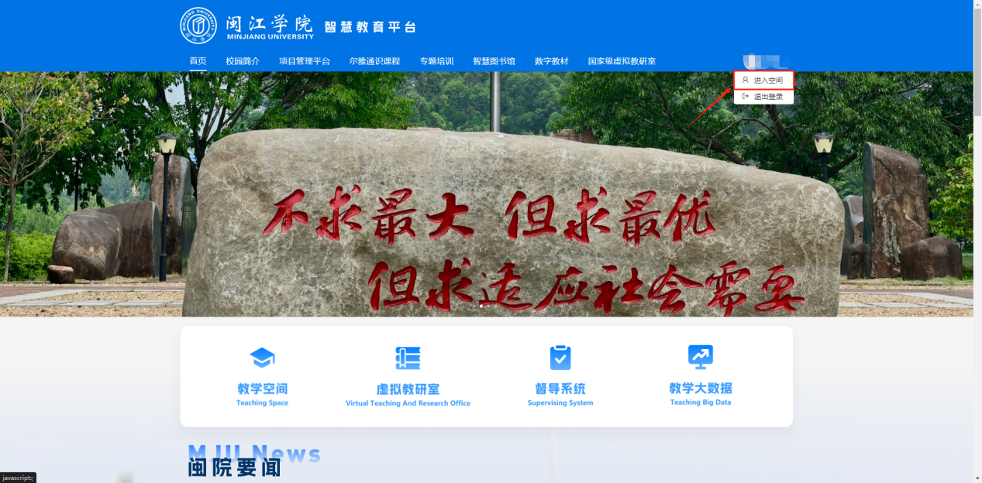

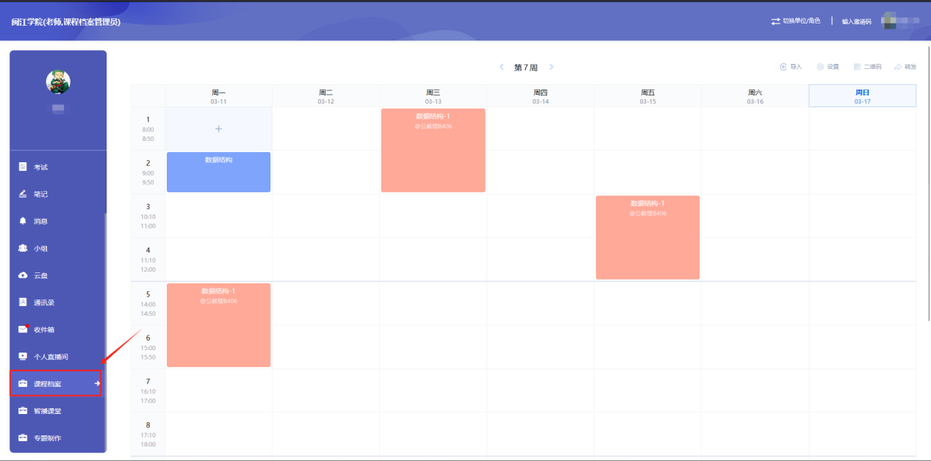

1. 注意角色选择“课程档案管理员”

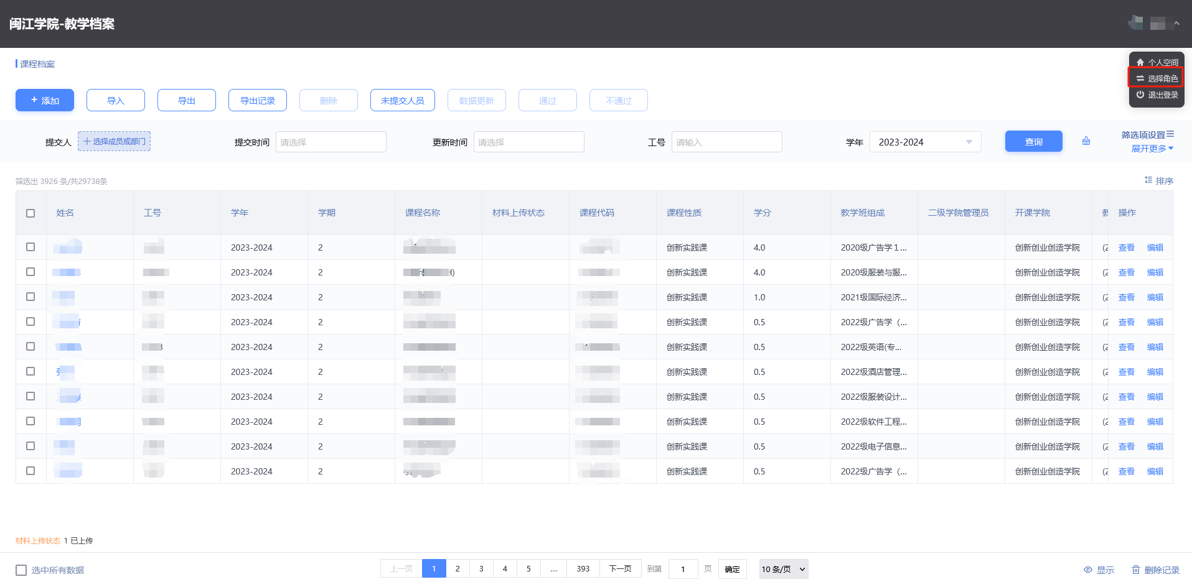

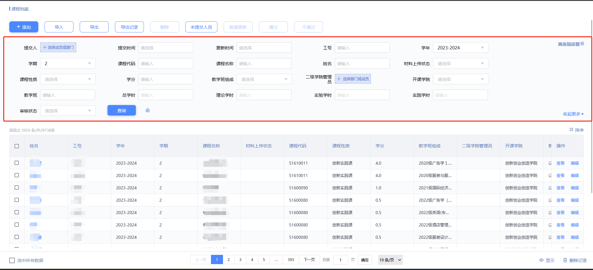

4、查询某个教师课程档案是否上传，可输入工号，点击“查询”在“资料上传状态”处可查询资料上传情况，也可点击某门课程后面的“查看”查询资料是否上传。

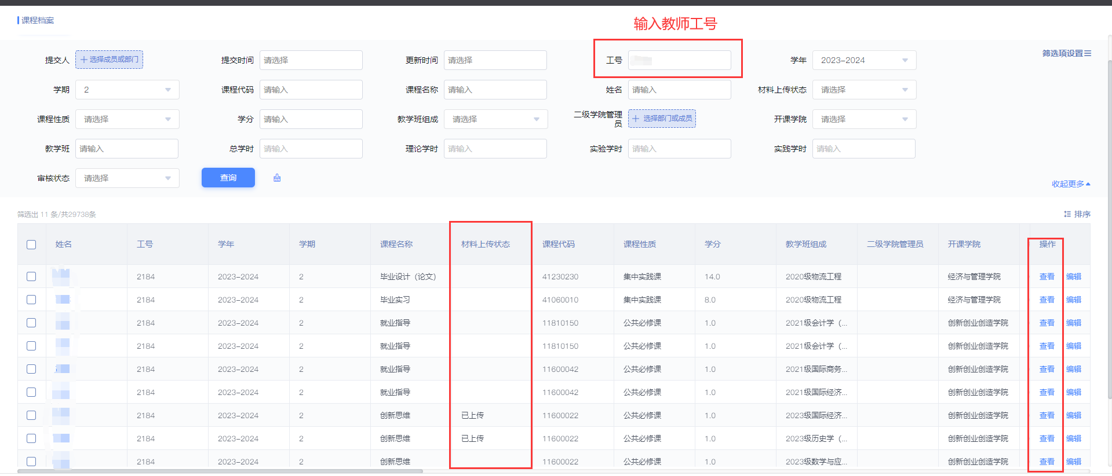

若已上传资料，可查看资料，如下图：

